**Бавтрук Ксеня Пятрусёва (Bautrukowna Xienia)**

9 октября 1793 г – крещение (НИАБ 136-13-894, лист 20об, №71/1793-р (ориг)).

Лист 20-об. **Метрическая запись №71/1793-р (ориг).**

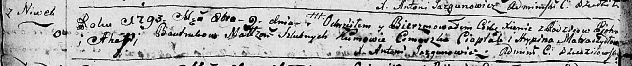

Дедиловичская Покровская церковь. 9 октября 1793 года. Метрическая запись о крещении.

Bautrukowna Xienia – дочь родителей с деревни Нивки.

Bautruk Piotr – отец.

Bautrukowa Ahapa– мать.

Ciaplak Cimoszka - кум.

Matraszyłowa Hrypina - кума.

Jazgunowicz Antoni – ксёндз.